Технический карбонат аммония разлагается очень бурно (рис. 7): быстро образуются значительные количества аммиака и углекислого газа, что приводит к резкому повышению давления, в результате чего образуется крупнопористая структура. Для производства пено-пластов размер его зерен должен быть не более 2 мм.
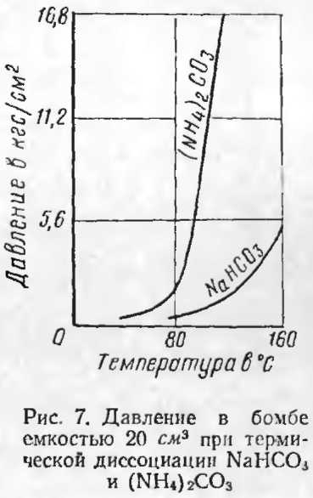
Бикарбонат натрия (ГОСТ 2156—54), получаемый карбонизацией содовых щелоков, выпускается в виде белого кристаллического порошка. Технический продукт содержит не менее 98,5% NaHCО₃, 1— 1,2% Na₂CО₃ и другие примеси. Влажность не должна превышать 1%. Процесс разложения бикарбоната натрия обратим и в большой степени зависит от температуры и давления:
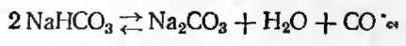
Разложение начинается при 85°С и ускоряется с повышением температуры (рис. 7). Теоретическое количество газообразных продуктов при разло-
жении составляет 267 см³/г. Разложение протекает спокойно, с образованием равномерной структуры без крупных пор. Бикарбонат натрия обладает относительно малым вспенивающим действием, поэтому его часто применяют в сочетании с карбонатом аммония. Размер зерен его должен быть не более 2 мм.
Сообщения о применении газообразователей, выделяющих газы в результате химического взаимодействия компонентов, для получения пено- и поропластов появились сравнительно недавно. В настоящее время эти га-зообразователи довольно широко применяются в производстве пенорезин. Для вспенивания феноло-формальде-гидных полимеров используют реакции взаимодействия металлов, стоящих в ряду напряжения выше водорода (Аl, Zn, Mg, Fe), с минеральными кислотами H₂SО₄, Н3РО4, НС1, сопровождающиеся выделением газов. Для облегчения диспергирования в полимере применяют топ-

